Сценарий развлечения «Приключения в сказочном осеннем лесу»
(презентация творческо-исследовательского проекта «Наша осень 2020» в средней группе для детей с 4-5 лет).
Дети заходят в красиво украшенный под осенний лес музыкальный зал
Ведущий: Вот, ребята, мы с вами и в лесу, как хотели.
Но что это случилось в нем? Что такое? Все горит как золотое!
Всюду листья разноцветные, даже издали заметные,
Здесь так кругом светло, красиво…
Дети: Это осень наступила!
Ведущий: (поднимает осенний кленовый листок) Ребята, на листочке написано послание от Осени, оно адресовано нашей группе, прочитать вам его? «Ребята, я очень хочу встретиться с вами, но сначала хочу убедиться, что вы дружные, веселые, трудолюбивые».
Ведущий; Чтобы осень поняла, что мы умные, дружные, веселые ребята, предлагаю рассказать стихи и спеть песню «Листик желтый на дорожку упадет». Осень услышит и обязательно захочет встретиться с нами.
Дарина: Осень за окошком ходит не спеша.
Листья на дорожки падают шурша.
Тонкие осинки в лужицы глядят,
На ветвях рябинки бусами висят.
Ростислав: Вот и осень наступила,
Вслед за летом, точно в срок.
И в садах позолотила
Каждый маленький листок.
Кирилл: По тропинкам золотистым
Мы гуляем не спеша.
С разноцветных клёнов листья
Тихо падают, шурша.
Под ногами коврик новый,
Жёлто-розовый, лиловый!
Песня «Осень в гости к нам идет» слова и музыка Е. Гомоновой
Ведущий: Ой, ребята, тише, тише,
Я, как будто, что-то слышу…
Наверное, Осень к нам спешит
И листочками шуршит.
Кто б ты ни был, появись
С нами вместе веселись!
В этот день мы ждём гостей,
С ними праздник веселей!
(Под музыку заходит Осень)
Осень: Здравствуйте, мои друзья!
В гости к вам спешила я.
Не виделись мы целый год.
За летом следом –
Вы правильно сказали – мой черёд.
Ведущий: Здравствуй, красавица Осень, мы очень ждали встречи с тобой! Ребята старались выразительно стихи рассказывать, дружно песню петь к твоему приходу.
Осень благодарит детей за старательность, дружбу. Звучит грустная музыка, выходит опечаленный Ежик, обходит зал, всхлипывает.
Ежик: Что же делать? Что же делать? Кто же мне теперь поможет?
Осень: Ой, ребята, это же мой хороший друг - Ежик! Что с тобою случилось? И кто тебя обидел?
Ежик: Она! Все Она! Обманула! Украла! Что же мне делать?
Ведущий: Ежик, мы ничего не понимаем, объясни нам, а мы тебе поможем.
Ежик: Шел я к вам на праздник, нес вам самые вкусные на свете яблоки, вдруг подбежала Лиса, говорит: «Давай помогу!», забрала у меня корзинку и убежала, ой, что же делать?
Осень: Не волнуйся, Ежик, мы с ребятами тебе поможем, правда? Но дорога к домику Лисы совсем не проста, надо быть сильными, смелыми, умелыми, вы готовы, тогда вставайте скорее друг за другом!
Дети строятся в колонну, вместе с Осенью и Ежиком играют в словесную игру с движениями (идут по кругу, выполняя движения по смыслу).
Логоритмическая игра «Мы шагаем»
Мы шагаем, мы шагаем,
Выше ножки поднимаем
Через камешки и кочки,
Через ямки и пенечки.
1, 2, 3, 4 – мы в лесу, а не в квартире.
Вышли на тропинку, выпрямили спинку.
Ставим ножки аккуратно и идем туда обратно.
Осень: Ребята, вот, кажется, и пришли. Мы хорошо воспитанные, поэтому постучимся и узнаем, кто живет в этом домике.
Осень стучит в окошко избушки
Осень: Лисонька, ты дома? (Лиса выходит из избушки)
Лиса: Пожаловали, дорогие, а я вас уже заждалась.
Осень: Конечно, пришли, ты почему беспорядок в лесу устраиваешь, еще и Ёжика обидела?
Лиса: Потому что меня на праздник не пригласили.
Ведущий: Мы с ребятками всем лесным жителям отправляли приглашения, своими руками делали.
Лиса: Может потерялось ваше приглашение, а с ним и мое настроение.
Осень: Ну ладно, Лиса, давай вернем корзиночку Ежику.
Лиса: Нет, не отдам, пока со мной не поиграете и не порадуете ничем.
Ведущий: Ребята, поиграем с Лисичкой, порадуем ее?
Проводится игра с осенними листочками в виде эстафеты. Дети встают в две команды, одна команда собирает только дубовые листочки, а другая – кленовые.
Лиса: Хорошая игра, но корзиночку все-равно не отдам, пока не потанцуете с этими листочками.
Ежик, Лиса и Осень помогают раздать листочки, танцуют вместе с детьми танец осенних листьев.
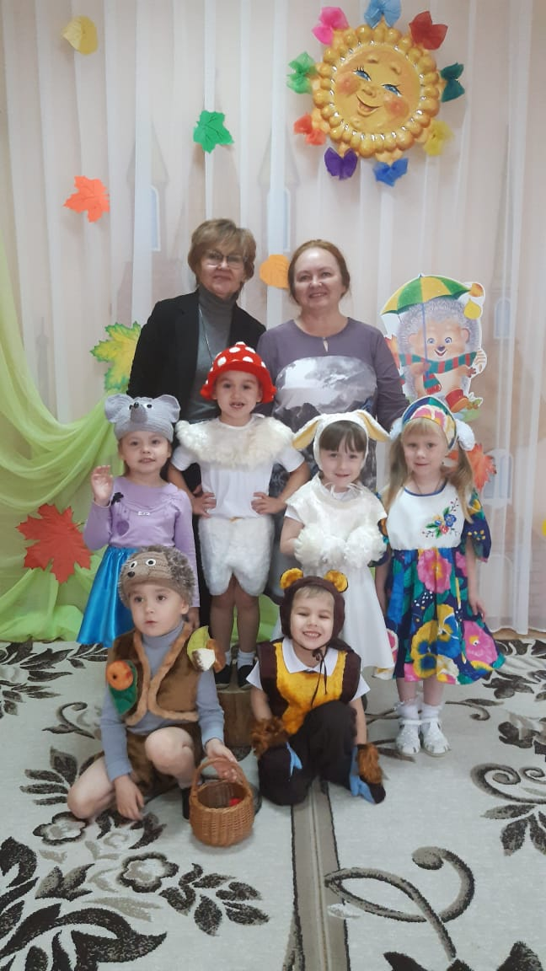
Лиса: Ой, какие вы молодцы, такой замечательный танец станцевали, я просто очарована, но все равно не отдам Вам корзинку! Может еще чем-нибудь порадуете?
Ведущий: Ну что ж, Лисонька, мы тебе покажем очень интересную сценку, которая называется «Мухоморчик», может она наконец-то поможет тебе стать добрее, научит дружить со всеми, без друзей очень трудно жить.
Сценка «Мухоморчик»
Действующие лица: Сказочница, Тучка, Мухомор, Мышка, Ёж, Заяц, Медведь.
Девочка в костюме тучки выбегает и начинает действие сказки.
Тучка:
Я все одна гуляла,
В одиночестве скучала
Долго думала, гадала,
Как со всеми мне начать дружить?
И, наконец-то, я решила –
С неба дождичек пролить.
Тучка убегает к детям, и они исполняют песню
Песня «Дождик» слова и музыка А. Евдотьевой
Выходят девочка Сказочница, мальчик Мухомор (садится на корточки), действие сказки продолжается.
Сказочница:
На полянке возле ёлок, после того, как дождичек прошел,
В красной шапочке в горошек вырос стройный Мухомор.
Под музыку Мухомор растёт, приветствует гостей на татарском языке «Исәнмесез!”.
Сказочница:
Из-под мокрого кусточка, из-под жёлтого листочка,
Мышка бедная бежала, очень жалобно пищала.
Под музыку бежит Мышка.
Мышка:
Пи-пи-пи, пи-пи-пи, мухоморчик, помоги!
Спрячь меня под шляпку. Видишь, как мне зябко.
Мухомор:
Иди, иди, спрячься, дождик пережди.
Мышка:
Хорошо! Как тут сухо и тепло.
Сказочница:
Вдруг из леса на полянку, к Мухомору на прямик
Выскочил промокший Зайка, весельчак и озорник.
К Мухомору прискакал, очень вежливо сказал:
Зайка:
Мухоморчик, помоги, от дождя убереги,
Спрячь меня под шляпку. Видишь, как мне зябко!
Мухомор: Иди, иди, спрячься, дождик пережди.
Зайка: Мне тепло уже немножко.
Сказочница:
Между сосен, между ёлок катится клубок иголок.
Колючий с головы до ножек, конечно, это серый Ёжик.
Ёжик:
Мухоморчик, помоги, промочил я сапоги.
Спрячь меня под шляпку. Видишь, как мне зябко.
Зайка и Мышка: Ты уколешь, Ёжик, нас!
Мухомор: Трусишки! Подрасту сейчас для вас!
Под музыку ребёнок Мухомор встаёт на пенек.
Ёжик:
Красота! Тут такая высота, даже очень интересно.
Нам втроём совсем не тесно!
Сказочница:
Вдруг валежник затрещал, полетели шишки.
К Мухомору подошёл Косолапый Мишка.
Медведь:
У-у-у, у-у-у! Всех сейчас я разгоню.
Не хочу я с вами жить, не хочу ни с кем дружить!
Мухомор:
Для тебя здесь места нет! Уходи-ка, косолапый,
Не маши сердито лапой.
Ёжик:
Не боимся мы его, хоть большой и страшный.
Нет сильнее ничего крепкой дружбы нашей!
Медведь:
Вы, друзья, меня простите, под грибок скорей пустите.
Буду с вами мирно жить, буду с вами я дружить.
Все: Заходи, тебе мы рады, больше ссориться не надо.
Медведь:
Всем советуем дружить, ссориться не смейте.
Без друзей вам не прожить ни за что на свете!
Друг за друга, без сомненья, мы сумеем постоять.
Так давайте веселиться, песни петь и танцевать.
Герои сказки кланяются и уходят к детям.
Лиса: Ох, как же стало стыдно! Ребята, вы показали, как хорошо уметь дружить и тогда даже осенний холодный дождик не страшен. Я тоже буду со всеми дружить. На, Ёжик, бери корзиночку и прости меня за мое плохое поведение, за мою вредность.
Ёжик: Ничего, Лисичка, я прощаю тебя, а корзиночку с яблочками я подарю ребяткам, за то, что они такие дружные и веселые!
Ведущий: Спасибо, Ёжик, а яблочки мы съедим в группе.
Осень: Какой прекрасный подарок, спасибо вам, друзья! Но ребятам пора возвращаться в группу, мыть ручки и кушать яблочки.
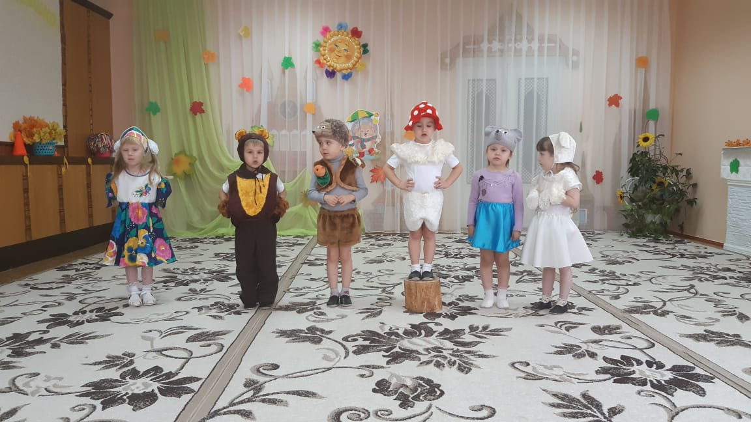
Все вместе: До новых встреч, друзья!

